关于开展2023-2024-2学期成绩录入的通知

各教学单位：

本学期成绩录入、提交工作已经开始，请任课教师及时登陆系统查看课程及学生名单，核对无误后进行成绩录入、提交。系统录入截止时间为： **2024年7月17日20:00点**。

**正考成绩录入只有百分制和等级制两种，考试课采用百分制记分，考查课采用等级制（优、良、中、及格、不及格）记分，只有体育课才有免体，敬请注意！办理免修同学的成绩按免修申请表原成绩录入提交！。**

请教师按照课程的性质修改默认的成绩比例和级制，教师在录入完成并确认无误后提交，并要保证成功提交。如果存在学生名单有多余、缺失等问题请及时联系教务处李军老师61801295或通过企业微信联系-教务处-李军。

特别提示：请老师按照规定时间录入、成功提交成绩；请各教学单位秘书在规定的时间内审核成绩。

未能在规定日期录入提交成绩的老师需要提交逾期成绩录入申请（说明逾期原因），经教学秘书-教学单位领导-教务处领导批准后，方可开放录入。

教务处

2024.7.1

后附进入系统方法和成绩录入简单教程

附件：

教师登陆教务系统的方法

1. 在校内登陆：登陆网上办事大厅（https://ehall.bgy.edu.cn/），然后进入教务系统。

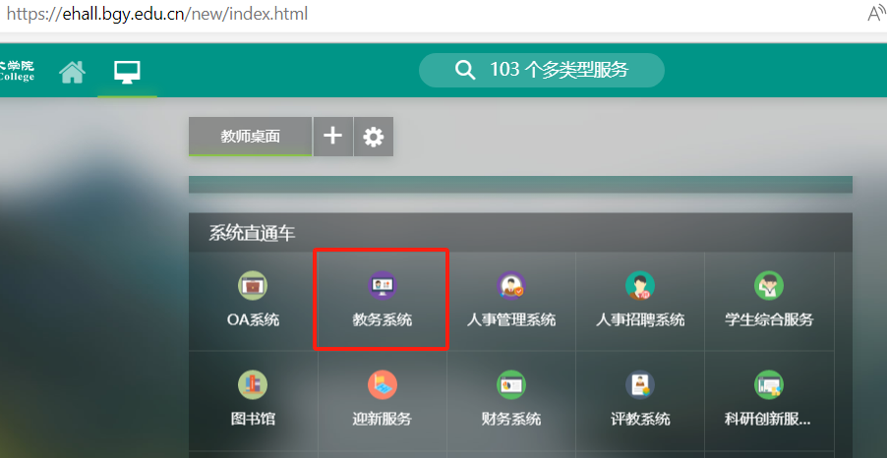

1. 在校外登陆：先登陆学校的VPN（https://vpn.bgy.edu.cn/），进入网上办事大厅-->进入教务系统。

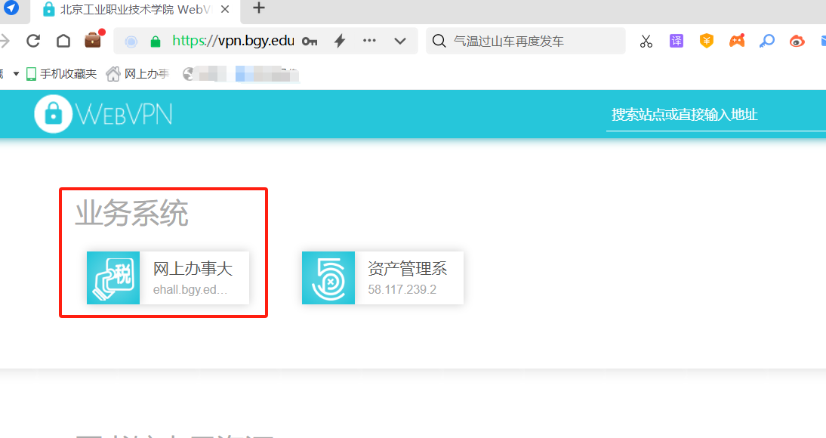

温馨提示：1、建议老师及时在校内录入、提交成绩。

2、外聘教师及时登陆系统查看能否录入成绩。

**【附件：成绩录入简单教程】**

1. 进入新教务系统

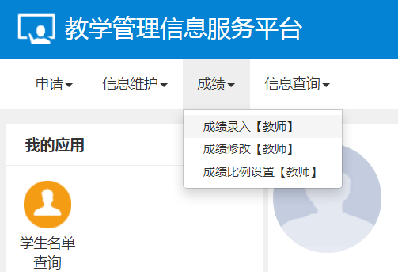

2、选择“成绩录入【教师】”进入成绩录入界面

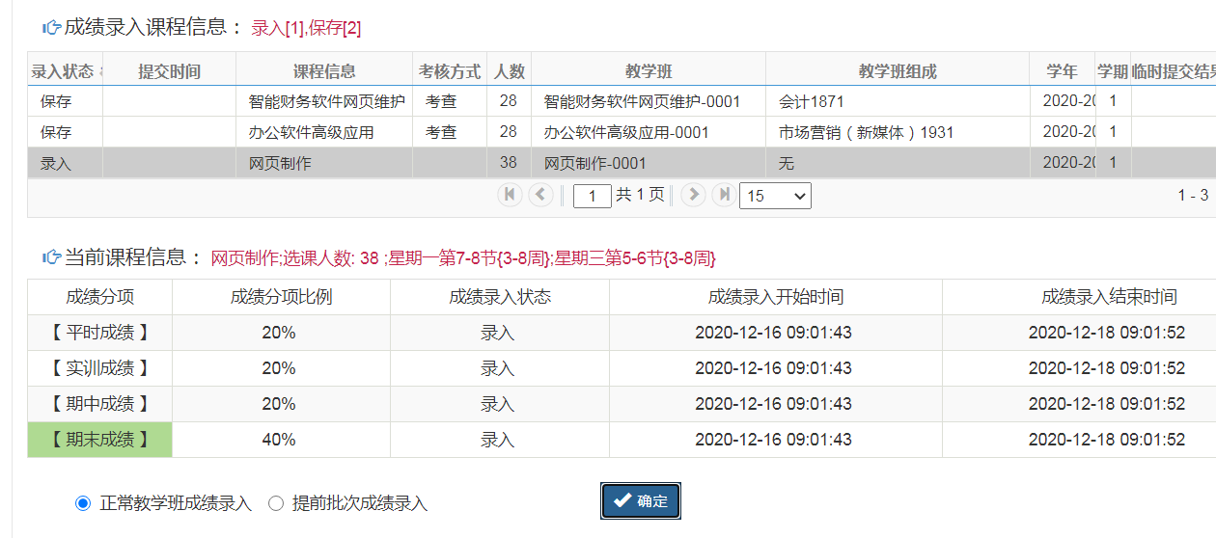

3、选择录入课程，点击“确定”按钮进入课程成绩录入界面

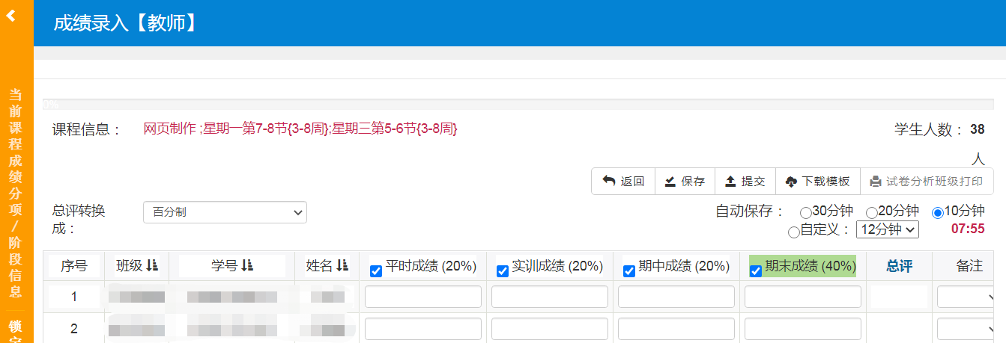

4、鼠标点击左侧黄色竖条，可以调整当前课程成绩分项的比例和级制。

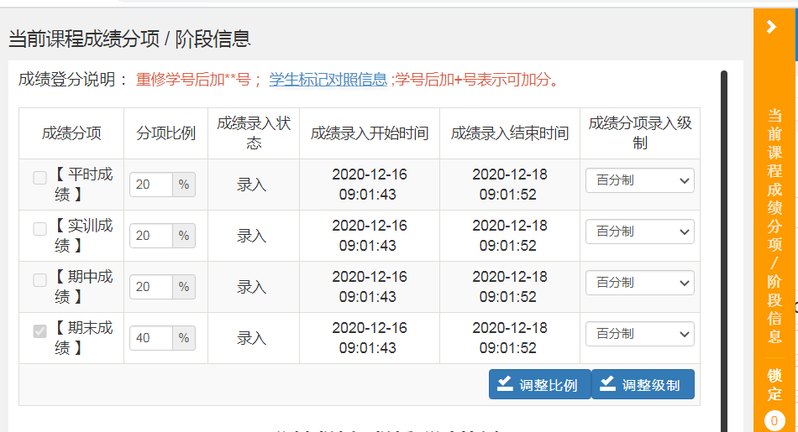

例如：教师只需录入期末成绩，可以将其他成绩分项的分项比例设置为0%，期末成绩的分项比例设置为100%即可，成绩分项前的小方框里一定要有一个是打勾的，然后点击“调整比例”按钮即可， 完成后即可录入成绩。

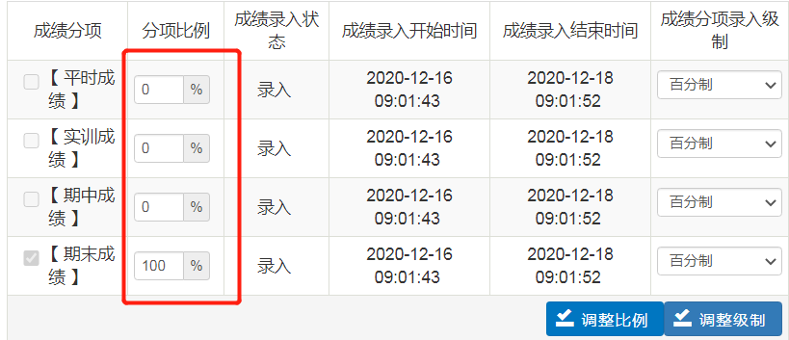

如果是考查课，需要录入等级制，就需要在“成绩分项录入级制”里进行调整将“百分制”改成“五级制”,然后点击“调整级制”按钮。

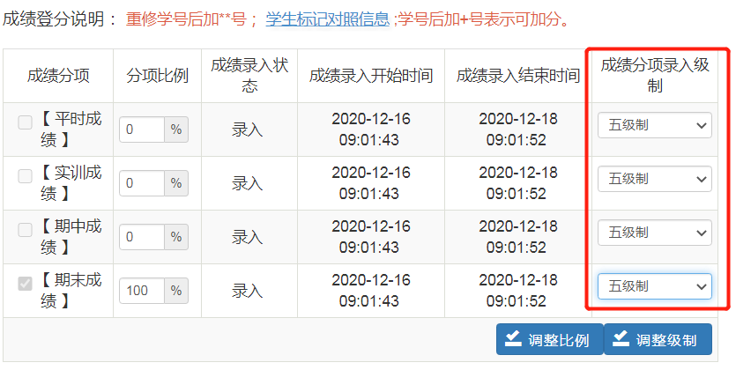

调整完成之后如下图所示，可以进行选择录入成绩。

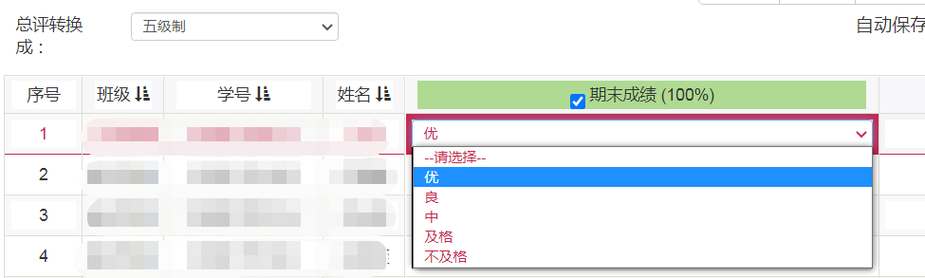

5、“总评转换”—考试课转换为百分制、考查课转换为五级制。

6、录入完成后，确定无误后提交成绩，提交成绩一定要等到提示提交成功再退出系统。